Markering av verdensdagen for Downs syndrom
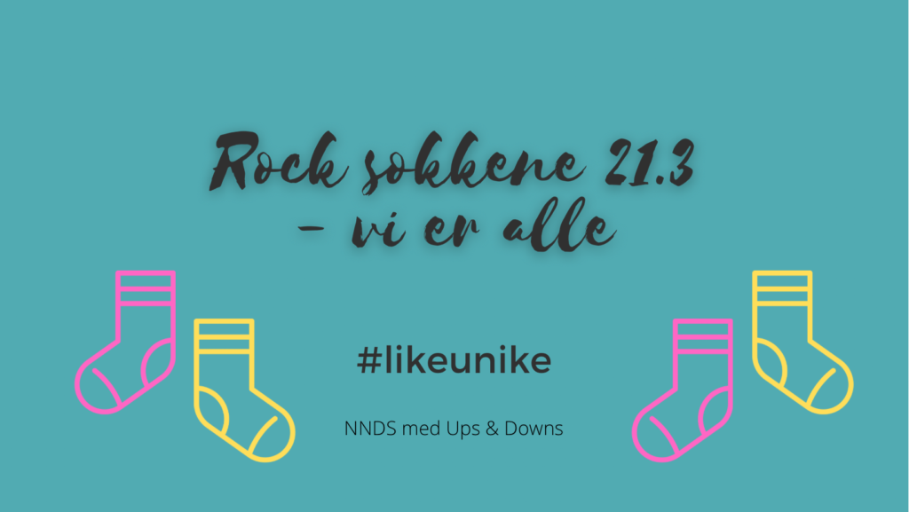
Måndag 22.mars ynskjer me på Indre Hafslo oppvekstsenter å markere verdens Downs syndrom dag.
Me håpar alle tek på seg to ulike sokkar denne dagen!
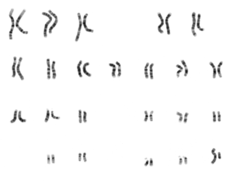
Kvifor ulike sokkar?
Om du ser på kromosoma våre i eit mikroskop så ser dei til forveksling ut som ei middels rotete sokka –skuffa. Med dei første kromosoma som hengslete, lange skistrømper, og dei siste små som søte baby-sokkar.
Med ulike sokkar så ynskjer me å markere det mangfoldet me har rundt oss.
Dei to siste timane på måndag skal elevane på skulen ha felles aktivitetar som ei markering.

